PEDIDO DE PROVIDÊNCIAS Nº 1493/2023
Roçada e limpeza da calçada da Rua México, em frente ao número 87, no Bairro Santo Afonso.
Solicita-se que, após os trâmites regimentais, seja enviada cópia da presente proposição ao Poder Executivo, para que realize as seguintes providências:

Roçada e limpeza da calçada da Rua México, em frente ao número 87, no Bairro Santo Afonso, visto que, conforme relato dos moradores, esta inviabilizando a passagem dos pedestres na calçada e já houve acidente, pois os pedestres precisam passar pela via, junto com os veículos.

Novo Hamburgo, 02 de maio de 2023.
Vereadora Lourdes Valim

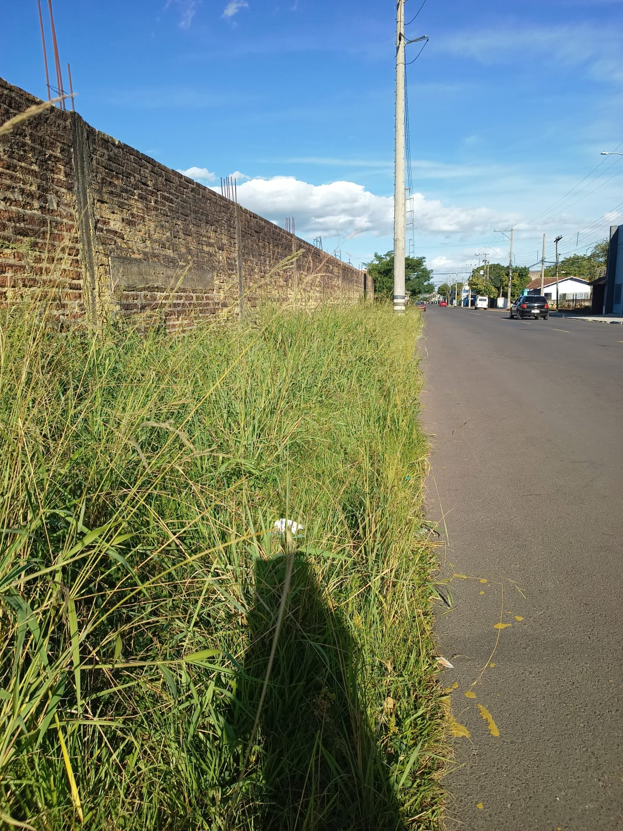

Obs.: Redação conforme original da autora.
/AO

